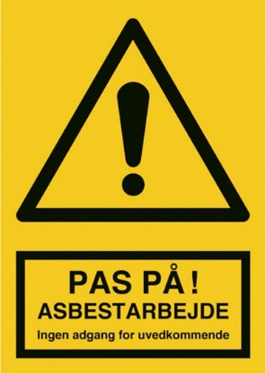
Årsmøde 2021
I Tømrer og Snedker Brancheklubben

- Torsdag den 26. august kl. 17.00
- Årsmøde i Tømrer og Snedker Brancheklubben
- Kl. 17.30: Spisning på Sydvesten, Fiskerihavnsgade 6, 6700 Esbjerg
- Kl. 18.15: Årsmøde
- Kl. 19.00: Jan Steen fra Teknisk skole kommer og fortæller om hvordan Tømrer uddannelsen er blevet moderniseret gennem de sidste 10 år og hvad vores lærlinge skal igennem for at kunne kalde sig Tømrer.
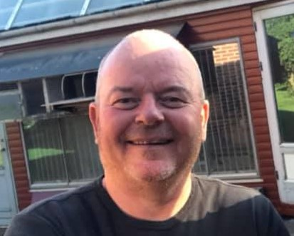

- Kl. 19.45: Peter Orby kommer og fortæller om Asbest,pcb & Byggestøv og hvad det gør ved vores helbred.

- Kl.? Tak for i aften.

Tilmelding:
Rasmus Petersen mail: rasmus.petersen@3f.dk Mobil: 22845041
Brian Morthorst mail: brian.morhorst@3f.dk Mobil: 28359256
Eller 3F Esbjergs hjemmeside: www.3f.dk/esbjerg

